ANALISIS TEOLOGIS KESETARAAN GENDER MENURUT R.A. KARTINI
DAN IMPLIKASINYA DALAM PENDIDIKAN AGAMA KRISTEN DI
LEMBANG TAPPARAN UTARA DUSUN PANGLEON

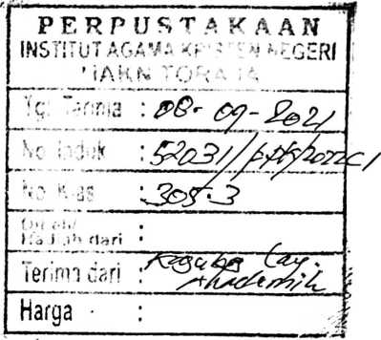
Diajukan Kepada Institut Agama Kristen Negeri (IAKN) Toraja Untuk Memenuhi
Salah Satu Syarat Guna Memperoleh Gelar Sarjana Pendidikan Kristen (S.Pd)
OLEH:
JOIS BALA
1020164587
JURUSAN PENDIDIKAN AGAMA KRISTEN
INSTITUT AGAMA KRISTEN NEGERI (IAKN) TORAJA
2020

HALAMAN PERSETUJUAN
Judul
: Kesetaraan Gender menurut R.A. Kartini dan Implikasinya
dalam Pendidikan Agama Kristen di Lembang Tapparan
Utara, Dusun Pangleon.
Dipersiapkan oleh
Nama
: Jois Bala
Nirm
:1020164587
Jurusan
: Pendidikan Agama Krsiten
Mengajukan skripsi dan setelah dikonsultasikan, di perbaiki maka dosen
pembimbing menyetujui untuk dipertahankan dalam ujian skripsi yang
diselenggarakan pada semester Genap 2019/2020 oleh Jurusan Pendidikan Agama
Kristen pada Institut Agama Kristen Negeri (IAKN) Toraja.
Tana Toraja, 19 Agustus 2020
Dosen Pembimbing
Pembimbing II
Pembimbing I
MERY TOBAN., S.Th, M.Pd.K
YOHANES K. SUSANTA, M.Th
NIDN. 20010579003
NIDN. 2013128601
i

HALAMAN PENGESAHAN
Judul Skripsi
Dipersiapkan oleh
NIRM
Junisan
: Analisis Teologis Kesetaraan Gender menurut R.A.
Kartini dan Implikasinya dalam Pendidikan Agama
Kristen di Lembang Tapparan Utara, Dusun Pangleon.
: Jois Bala
: 1020164587
: Pendidikan Agama Kristen
Dosen Pembimbing
: 1. MeryToban, S.Th., M.Pd.K
2. Yohanes Krismantyo Susanta, M.Th
Telah dipertahankan oleh penulis di depan Penguji dalam Ujian Skripsi yang
diselenggarakan Jurusan Pendidikan Agama Kristen pada Institut Agama Kristen
Negeri (IAKN) Toraja dan diyudisium pada tanggal 14 September 2020 dengan
predikat kelulusan Memuaskan.
Tana Toraja, 14 September 2020
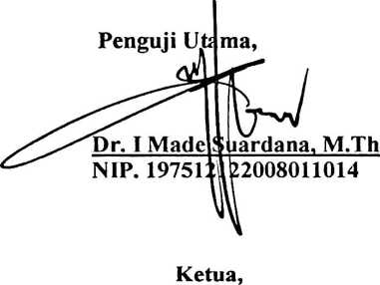
Panitia Ujian
Penguji
Penguji Pendamping,

Sumrary, M.Hum
NIP. 198503082019082001

Sekretaris,

Christian E. Randalele, M.Pd.K
NIP. 198706242019031007
Mery Toban, S.Th., M.Pd.K
NIP. 197905012007102003
S' ₄ Mengetahui,
Refcfor Institut Agama/Kristen Negeri Toraja
Dr. Joni/Tapingku, M.Th
NLP. 196701242005011003
ii

ABSTRAK
Jois Bala 1020164587. Pada tahun 2020 menyusun skripsi dengan judul:
Analisis Teologis Kesetaraan Gender Menurut R.A Kartini dan Implikasinya dalam
Pendidikan Agama Kristen di Lembang Tapparan, Dusun Pangleon. Penulisan skripsi
ini, di bimbingan Mery Toban, M.Pd.K dan Yohanes Krismantyo Susanta, M.Th.
Tujuan penelitian ini adalah untuk mendeskripsikan kesetaraan gender
menurut R.A. Kartini dan implikasinya dalam PAK di lembang Tapparan Utara,
Dusun Pangleon. Kesetaraan merupakan kesamaan terhadap laki-laki dan perempuan
dalam memperoleh kesempatan dan hak sebagai manusia untuk berpartisipasi dalam
dunia pendidikan, sosial, politik, dan lain-lain. Dalam suatu masyarakat masih teijadi
diskriminasi dalam dunia pendidikan yakni terdapat adat atau kebiasaan yang
melarang perempuan dalam mengikuti pendidikan di sekolah. Ada pandangan yang
melekat bahwa perempuan tidak harus menempuh pendidikan yang lebih tinggi
karena pada akhirnya akan kembali ke dapur juga. Pandangan tersebut membuat
kaum perempuan lebih banyak tinggal di rumah untuk bekerja daripada menempuh
pendidikan yang lebih tinggi. Anak laki-laki lebih diutamakan, karena dianggap layak
menjadi pemimpin dan dapat bekeja di luar rumah mencari nafkah demi keluarganya.
Anak laki-laki dan perempuan mempunyai peranan, dan kedudukan yang sejajar
dalam menempuh pendidikan dan untuk mengembangkan potensi diri sendiri.
Masalah kemudian muncul, bagaimana Kesetaraan Gender Menurut R.A Kartini dan
Implikasinya dalam PAK? Jenis penelitian kualitatif yang digunakan adalah
kulaitiatif dengan teknik pengumpulan data melalui studi pustaka, biografi, observasi
dan wawancara. Data yang diperoleh dianalisis dengan cara reduksi data, penyajian
data, penarikan kesimpulan. Adapun narasumber yang digunakan dalam penelitian
ini adalah lima orang yang terdiri dari tokoh masyarakat, tokoh pendidik, dan tokoh
agama. Akhirnya disimpulkan sebagian keluarga dan masyarakat sudah
memperlakukan serta memberi kesempatan yang bebas dan setara terhadap laki-laki
dan perempuan dalam mengenyam pendidikan. Dengan demikian setiap keluarga
dalam masyarakat diharapkan unutk memperhatikan pendidikan terhadap anak-anak
dan tidak ada perbedaan terhadap jenis kelamin lainnya.
Kata kunci: Kesetaraan, gender, Pendidikan Agama Kristen
iii

